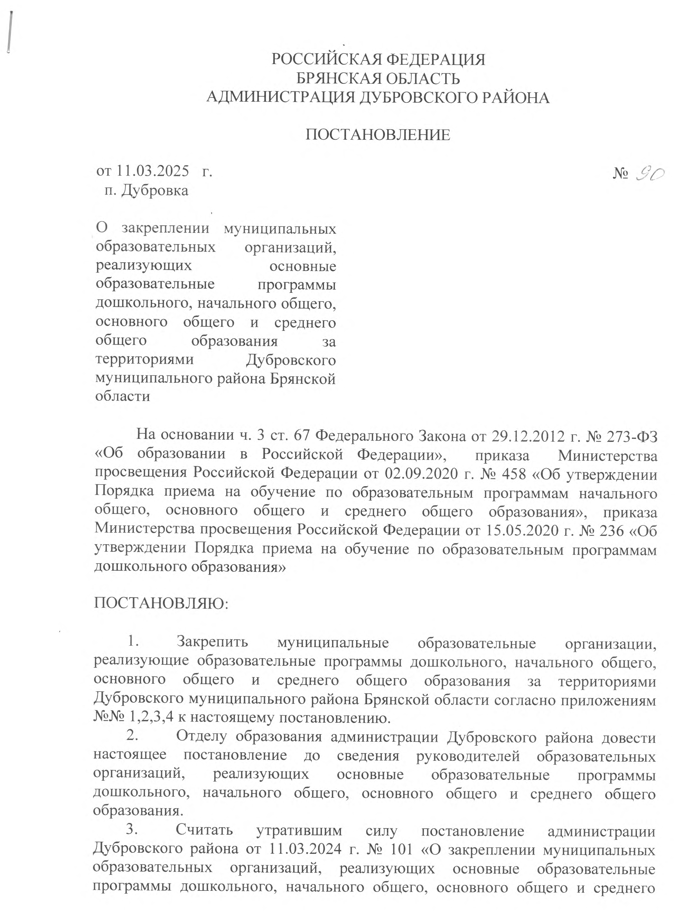

Приложение № 1

к постановлению администрации

Дубровского района

от « 11 » _марта 2025 г___ № 90

**Образовательные организации, реализующие основную образовательную программу дошкольного образования на территории Дубровского муниципального района Брянской области**

| №  п/п | Наименование образовательного учреждения | Местонахождение образовательного учреждения | Закрепляемая территория Дубровского муниципального района Брянской области |
| --- | --- | --- | --- |
| 1. | Муниципальное бюджетное дошкольное образовательное учреждение Дубровский детский сад № 2 «Ромашка» | 242750, Брянская область, Дубровский район,  п. Дубровка, 2-й Микрорайон, д. 2 | п. Дубровка:  Улицы: 27 съезда КПСС, Восточная, Дачная, Данченкова, Луговая, Павлика Морозова, Северная, Строителей, Цветочная, Гаруськина, Интернационалистов, Яна Маньковского, Рылько, Дружбы, 30 лет Победы, Комсомольская, Луначарского, Некрасова, Щорса, Юбилейная, Кости Поварова, 1-й микрорайон, 2-й микрорайон.  п. Липовка, д. Зимницкая слобода, д. Должданская Слободка, д. Немерь, д. Чекалина Слобода, с.Рековичи, д.Казаново, д.Девочкино, д.Загорье, д.Вязовск, д.Голубея. |
| 2. | Муниципальное бюджетное дошкольное образовательное учреждение Дубровский детский сад № 4 «Золотой ключик» | 242750, Брянская область, п. Дубровка, ул. 324 Дивизии, д. 40 | п. Дубровка:  Улицы: Мичурина, Чехова, Олега Кошевого, Лесная, Южная, Тютчева, Фокино, Лермонтова, Пушкина, Тургенева, Гоголя, Военкоматская, 324 Дивизии, Лермонтова, Баранова, Вокзальная, 3-й микрорайон, Матросова, Маяковского.  Переулок Ленина, Лермонтова, Набережная, Первомайская, Калинина, Ани Морозовой, Гагарина, Зои Космодемьянской, Сельхозтехника. Сельская, Островского, Брянская, Высотского, Загородная, Тенистая, Солнечная, Фабричная.  Переулки: 1-й Фабричный, 2-й Фабричный.  д.Давыдчи, д.Заря, п.Минаков, д.Побойная, п.Калинина, д.Тушево, д.Понизовка, д.Потрясовка. |
| 3. | Муниципальное бюджетное общеобразовательное учреждение Дубровская №1 средняя общеобразовательная школа им. генерал-майора Никитина И.С. (дошкольная группа) | 242750, Брянская область, п. Дубровка, ул. Ленина, д. 53 | п. Дубровка:  Улицы: Красная, Ленина, Драгунского, Победы, Кооперативная, Горького, Московская, Кирова, Полевая, 50 лет ВЛКСМ, 60 лет Октября, Коммунальная, Новосветская, Школьная, Советская, Садовая, Журавлева, Никитина, Зеленая, Ольховая, Воровского, Гайдукова, Октябрьская, Толстого, Заозерная, Матросова, Драгунского.  п. Новый свет, д. Сеща, д. Федоровка.  Переулки: Октябрьский, Пионерский, Кирова, Кооперативный. |

|  |  |  |  |
| --- | --- | --- | --- |
| 4. | Муниципальное бюджетное дошкольное образовательное учреждение Сещинский детский сад «Солнышко» | 242760, Брянская область, Дубровский муниципальный район, Сещинское сельское поселение, п. Сеща, ул. Военный городок, дом 31 | п. Сеща, военный городок. |
| 5. | Муниципальное бюджетное общеобразовательное учреждение «Сещинская средняя общеобразовательная школа им. К.Я. Поварова»  (дошкольная группа) | 242760, Брянская область, Дубровский район, д.Большая Островня,  ул. Центральная, д. 10 | д. Большая Островня, д. Холмовая, д. Плетневка, д. Кутец, д. Казенное Узкое, д. Новое Узкое, д. Грибовка, д. Старое Узкое, д. Мирошки,  д. Старое Колышкино, д. Старая Кочева, д .Прилепы, п. Ленинский,  д. Сосновка, д. Алешинка, д. Деньгубовка, д. Барковичи, п. Хотен,  п. Ломаков, д. Сурновка, д. Лузганки, д. Туровец, д. Афонино,  д. Будвенец, с. Сергеевка, д. Шушерово, д. Быково, д. Макаровка,  д. Камаровка, д. Радичи, д. Краснополье, д. Глинки, д. Сеславль. |
| 6. | Филиал муниципального бюджетного общеобразовательного учреждения «Сещинская средняя общеобразовательная школа им. К.Я. Поварова» Алешинская основная общеобразовательная школа  (дошкольная группа ) | 242741, Брянская область, Дубровский район,  с. Алешня, ул. Административная д. 5/2 | с.Алешня, п.Большой угол, д.Чепеничи, д.Жуково, д.Черкасская Алешня, д.Любимовка, д.Тушево, д.Герасимовка, д.Бочары, д.Поляковка, д.Борянка, с.Жабово, д.Заустье, д.Петроселье, д.Берливец |
| 7. | Муниципальное бюджетное общеобразовательное учреждение Пеклинская средняя общеобразовательная школа  (дошкольная группа) | 242746, Брянская область, Дубровский район, д.Пеклино, ул.Калинина д.28 | д.Мареевка, д.Туреевка, д.Алешня, д.Шаровка, д.Чугуновка, д.Рудня, д.Пеклино, д.Косик, д.Забелизна, д.Бересток, д.Коробки, д.Новая Салынь, д.Старая Салынь, д.Белизна, д.Тютчева Слободка, д.Дубовец, пос.Свердловка, д.Бубново ,с.Рябчи, д.Сусняг, д.Чет, д.Болотня, д.Сетинка, п.Серпеевский, д.Серпеевка, д.Ввозы, д.Жуковщина, д.Гайдуковка, п.Мехеевка. |